**Функционал:**

– авторизация;

– осуществление просмотра информации;

– поиск;

– сортировка;

– редактирование данных.

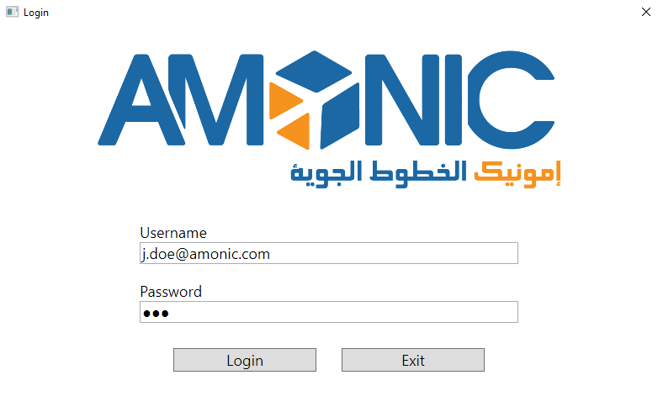

Рисунок 1 – Окно авторизации

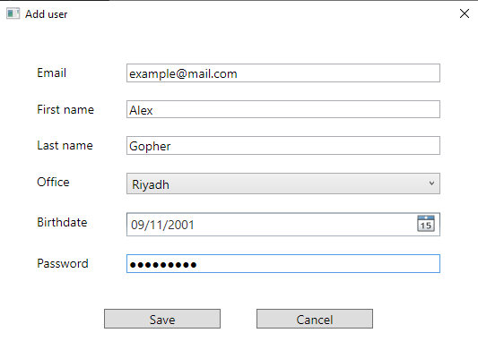

Рисунок 2 – Окно добавления пользователя

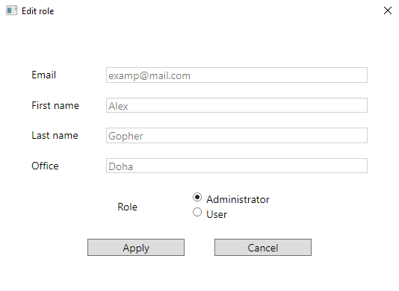

Рисунок 3 – Окно изменения роли пользователя

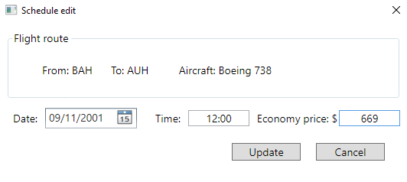

Рисунок 4 – Окно изменения информации о рейсе

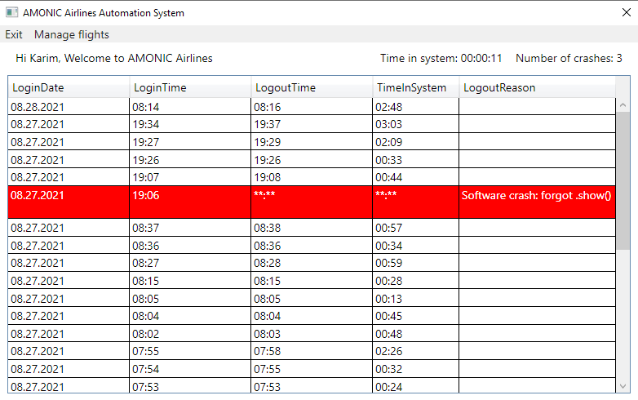

Рисунок 5 – Пользовательское окно

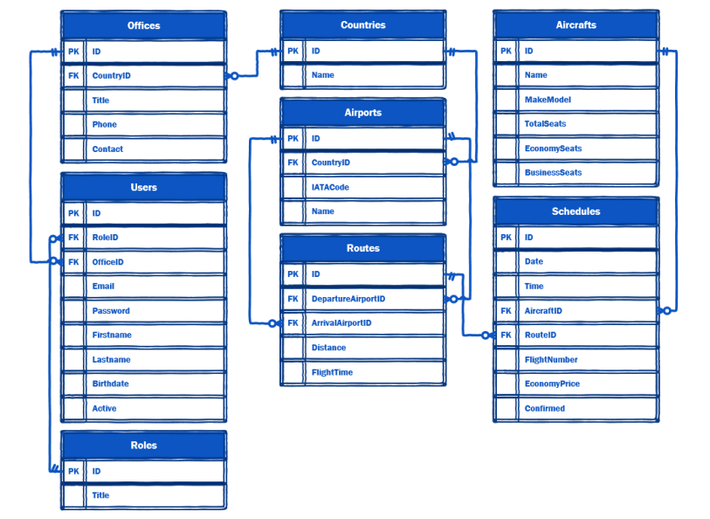

Рисунок 6 – ER-диаграмма

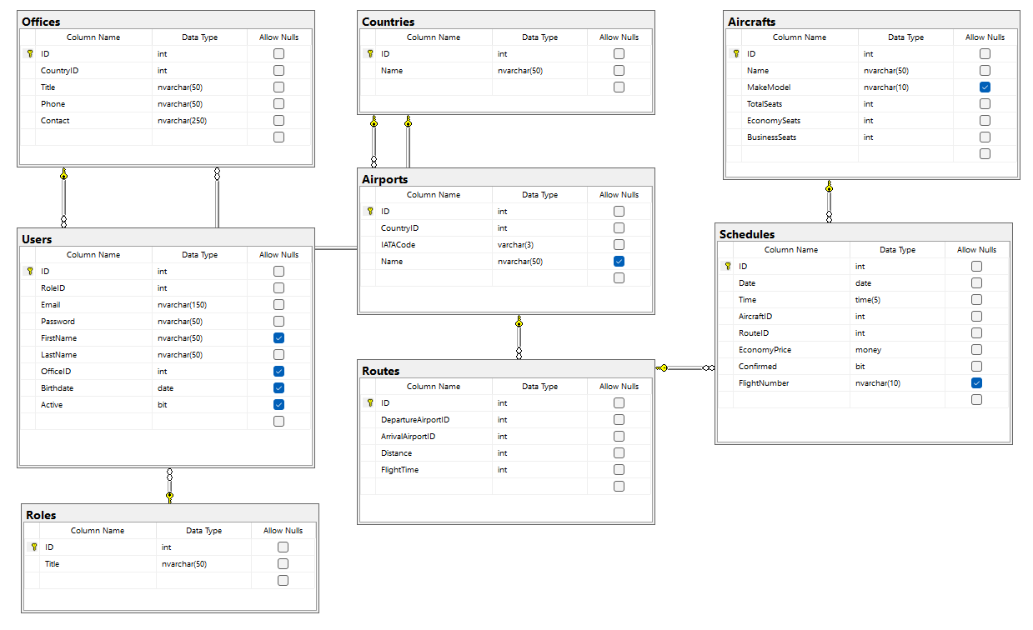

Рисунок 7– Реляционная модель